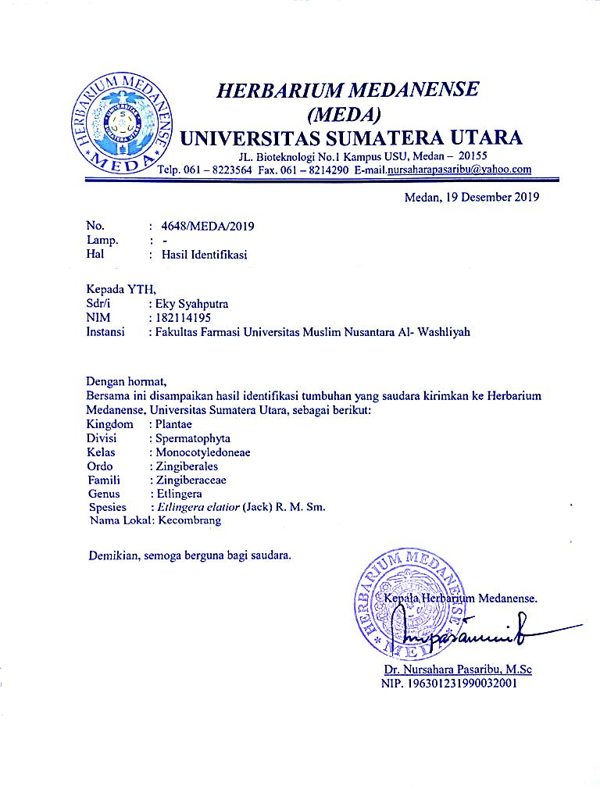
Lampiran 1. Hasil Identifikasi Tanaman Bunga Kecombrang (Etlingera elatior)
Lampiran 2. Dokumentasi Bunga Kecombrang
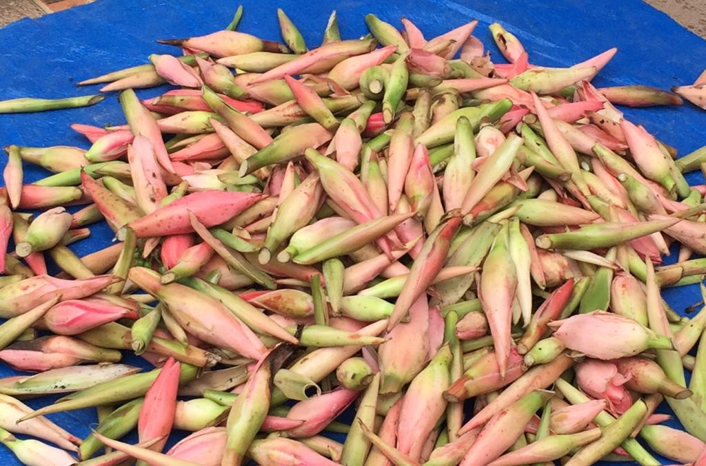

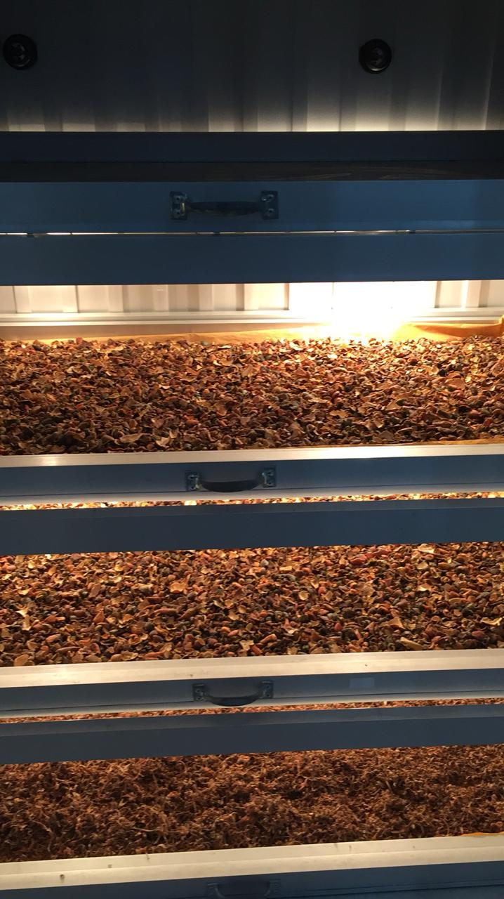

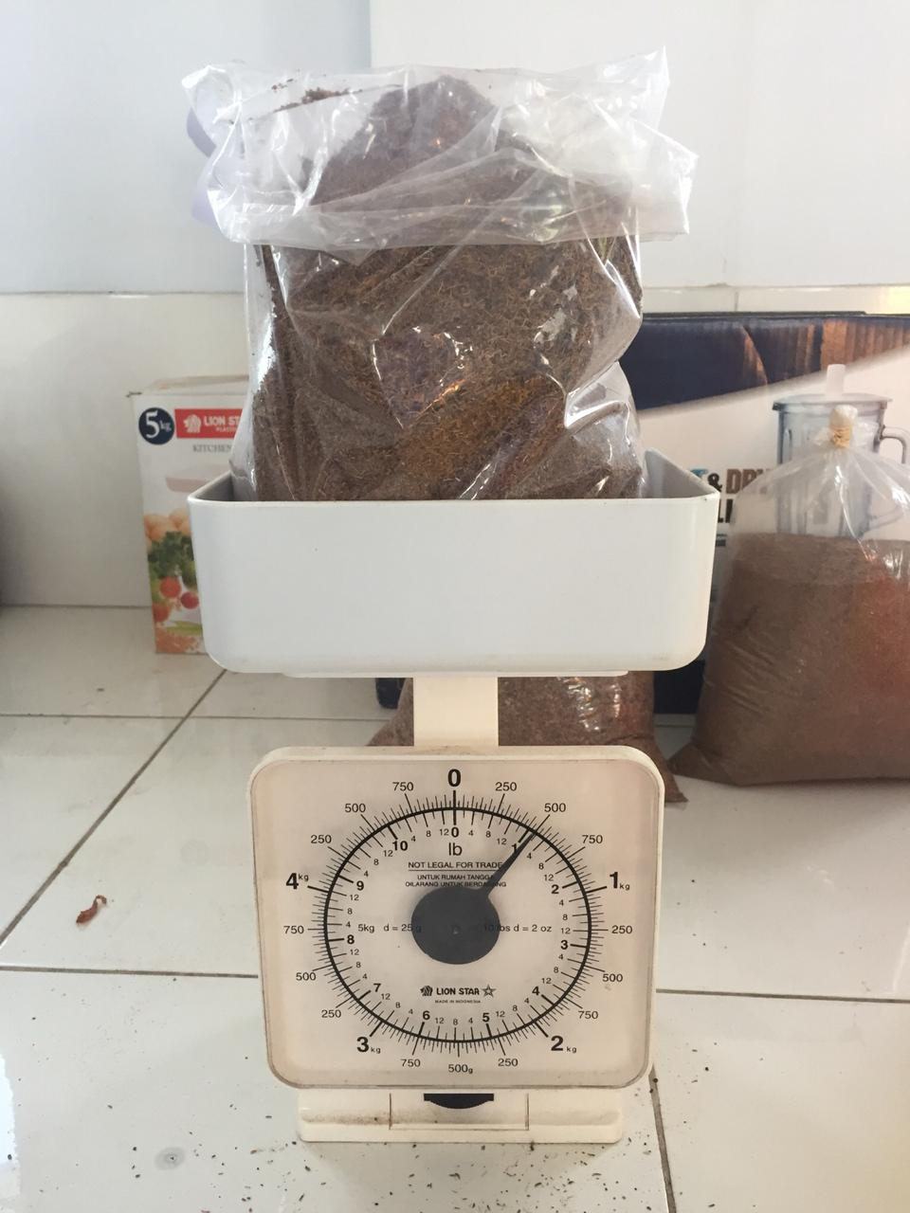

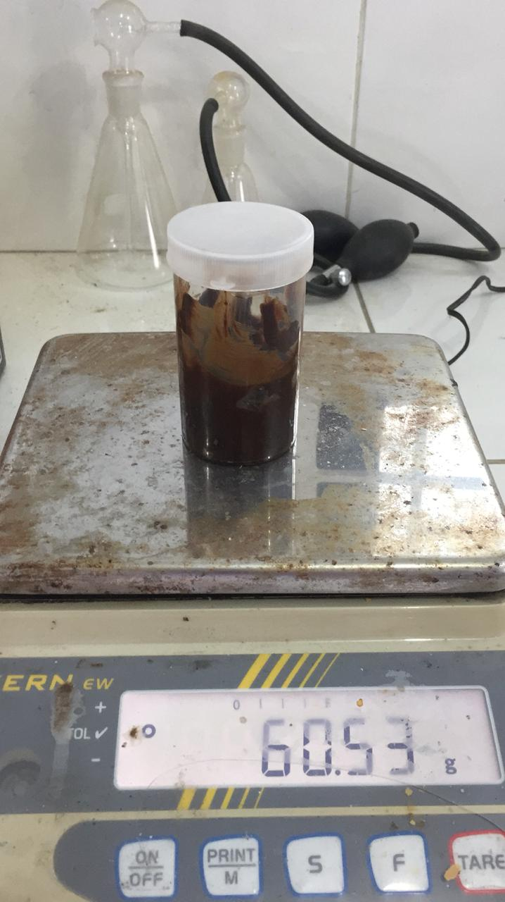

Lampiran 3. Bagan alir pengolahan sampel
Bunga kecombrang
Dikeringkan pada suhu 40˚C
Ditimbang
Simplisia kering
Dihaluskan
Ditimbang
Serbuk simplisia bungkecombrang

Dimaserasi dengan etanol 96%
Ekstrak cair
Karakterisasi simplisia :
- Pemeriksaan makroskopik dan mikroskopik
- Penetapan kadar air
- Penetapan kadar abu
- Penetepan kadar abu tidak larut asam
- Penetapan kadar sari larut dalam air

Skrining fitokimia
- Alkaloid
- Flavonoid
- Steroid/triterpenoid
- Saponin
- Tanin
- Glikosida

Ekstrak kental

Formulasi hand sanitizer 1%, 2%, 3%

Uji aktivitas antibakteri

Lampiran 4. Bagan alir pembuatan gel hand sanitizer
Propilenglikol + alkohol + aguades
Nipagin + air panas
Na CMC + air panas

Larutan . Massa III
Larutan . Nipagin Massa II
Larutan . Massa I

Terbentuk Dasar Gel
Tambah EEBK

Gel Handsanitizer EEBK

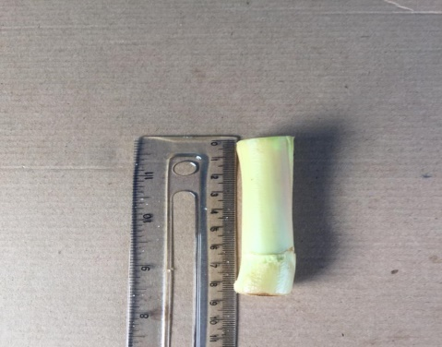
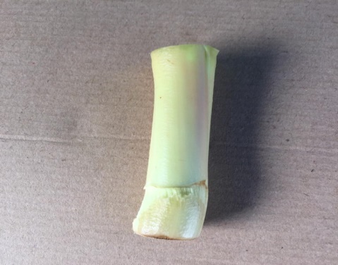
Lampiran 5. Dokumentasi Makroskopis dan mikroskopis sampel bunga kecombrang (Etlingera elatior)
Tangkai
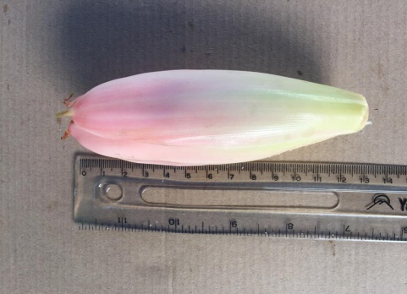
Tangkai bunga kecombrang
Tangkai bunga dengan panjang 8,5 cm
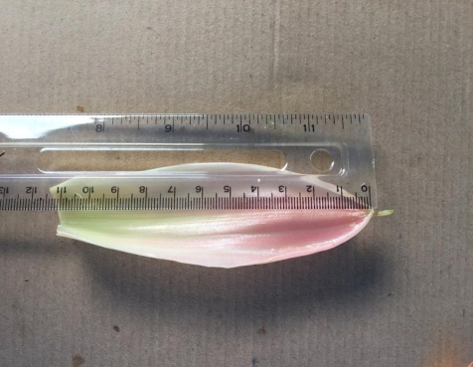
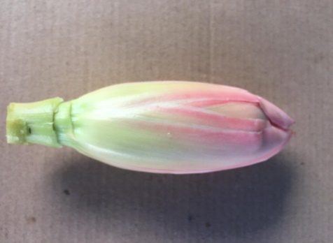
Bunga
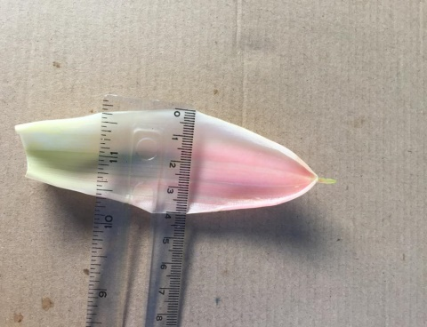
Lebar helaian bunga 4 cm
Panjang helaian bunga 11 cm
Bonggol bunga dengan panjang 13 cm
Bunga bebentuk bonggol
Helaian bunga
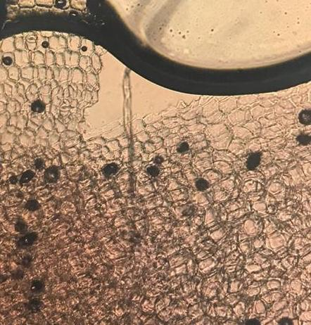
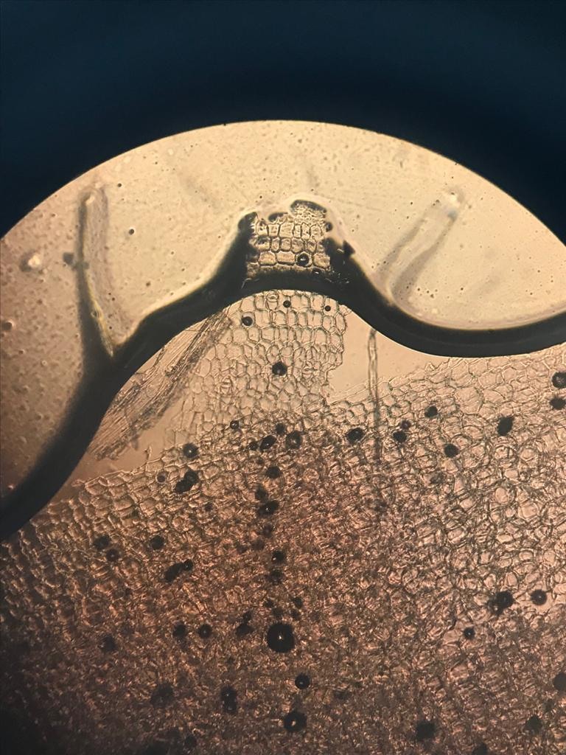
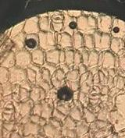
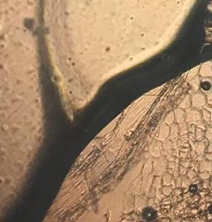
Keterangan gambar
- Ruang antar sel berisi kalsium oksalat
- Epidermis
- Parenkim
C
B
A
Lampiran 6. Perhitungan karakterisasi sampel
1. Penetapan kadar air
Pengulangan 1
Berat sampel = 5 gr
Volume akhir = 0,5
Volume awal = 0,2
Kadar air = $\frac{0,5-0,2}{5}x 100$ = 6%
Pengulangan II
Berat sampel = 5 gr
Volume akhir = 0,5
Volume awal = 0,3
Kadar air = $\frac{0,5-0,3}{5}x 100$= 4%
Pengulangan III
Berat sampel = 5 gr
Volume akhir = 0,6
Volume awal = 0,2
Kadar air = $\frac{0,6-0,2}{5}x 100$= 8%
Rata- rata = $\frac{6\%-4\%-8\%}{3}$
= 6 %
Syarat = 10 %

Lampiran 6. Lanjutan
2. Penatapan kadar sari larut dalam air
Kadar sari larut dalam air = $\frac{(berat cawan berisi sampel-berat cawan kosong)×5}{bobot sampel (gr)}$ x 100%
Sampel pengulangan I
Berat sampel = 5 gr
Cawan isi = 35,9765
Cawan kosong = 35, 9146
Cawan isi – cawan kosong
35,9765 – 35,9146 = 0,06
$\frac{0,06 x 5}{5}$x 100% = 6%

Sampel pengulangan II
Berat sampel = 5gr
Cawan isi = 28,9432
Cawan kosong = 28,8613
Cawan isi – cawan kosong
28,9432- 28,8613 = 0,08
$\frac{0,08 x 5}{5}$x 100% = 8%

Lampiran 6. Lanjutan
Sampel pengulangan III
Berat sampel = 5gr
Cawan isi = 42,6679
Cawan kosong = 42,6170
42,6679- 42,6170 = 0,05
$\frac{0,05 x 5}{5}$x 100% = 5%
Rata- rata = $\frac{6+8+5}{3}$ = 6,3 %
Syarat = ≥11,6
3. Penetapan kadar sari larut dalam etanol
Sampel pengulangan I
Berat sampel = 5gr
Cawan isi = 36,8453
Cawan kosong = 36,8853
36,8853 - 36,8453 = 0,04
$\frac{0,04 x 5}{5}$x 100% = 4%
Sampel pengulangan II
Berat sampel = 5gr
Cawan isi = 32,1257
Cawan kosong = 32,0792
32,1257- 32,0792 = 0,04

Lampiran 6. Lanjutan
$\frac{0,04 x 5}{5}$x 100% = 4%
Sampel pengulangan III
Berat sampel = 5gr
Cawan isi = 36,8837
Cawan kosong = 36,8456
36,8837 - 36,8456 = 0,03
$\frac{0,03 x 5}{5}$x 100% = 3%
Rata- rata = $\frac{4+4+3}{3}$ = 3,6 %
Syarat = ≥ 16, 5%
4. Kadar abu total
Kadar abu total =$\frac{berat cawan berisi sampel +berat cawan kosong}{bobot sampel (gr)}x100\%$
Sampel pengulangan I
Berat sampel = 2gr
cawan kosong = 60,8648
Cawan isi = 61,0857
Cawan isi – cawan kosong
61,0857- 60,8648 = 0,2209
$\frac{0,2209 }{2}$x 100% = 11, 045 %

Lampiran 6. Lanjutan
Sampel pengulangan II
Berat sampel = 2gr
cawan kosong = 50, 8621
Cawan isi = 60,0837
Cawan isi – cawan kosong
60,0837 – 50, 8621 = 0,2216
$\frac{0,2216 }{2}$x 100% = 11,08%
Sampel pengulangan III
Berat sampel = 2gr
cawan kosong = 52,0128
Cawan isi = 52, 2396
Cawan isi – cawan kosong
52, 2396 – 52,0128 = 0,2268
$\frac{0,2268 }{2}$x 100% = 11,34 %
Rata – rata = 11,04 % + 11,08 % + 11,34 % / 3
= 11,155 %
Persyaratan = ≤ 10,6

Lampiran 6. Lanjutan
5. Kadar abu tidak larut asam
Kadar abu larut asam = $\frac{berat cawan berisi sampel-berat cawan kosong}{bobot sampel (gr)}x100\%$
Sampel pengulangan I
Berat sampel = 2gr
cawan kosong = 60, 8648
Cawan isi = 60,8619
Cawan isi – cawan kosong
60,8619 - 60, 8648 = 0,0029
$\frac{0,0029 }{2}$x 100% = 0, 145 %
Sampel pengulangan II
Berat sampel = 2gr
cawan kosong = 59,8621
Cawan isi = 59, 8657
Cawan isi – cawan kosong
59, 8657 - 59,8621 = 0,0036
$\frac{0,0036 }{2}$x 100% = 0,18%

Lampiran 6. Lanjutan
Sampel pengulangan III
Berat sampel = 2gr
cawan kosong = 52, 0128
Cawan isi = 52,0177
Cawan isi – cawan kosong
52,0177 - 52, 0128 = 0,0049
$\frac{0,0049 }{2}$x 100% = 0,245%
Rata- rata = 0,145 % + 0,18 % + 0,245 % / 3
= 0,19 %
Persyaratan = ≤ 4,7 %

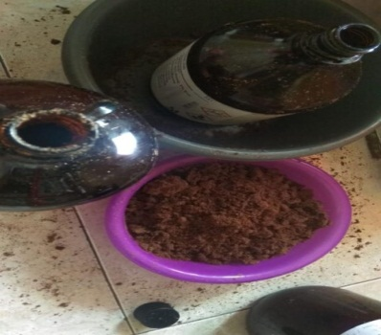
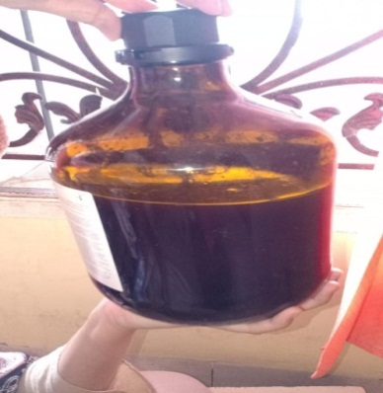
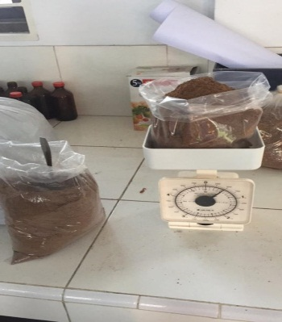
Lampiran 7. Dokumentasi alur ekstraksi sampel bunga kecombrang (Etlingera elatior)

serbuk simplisia maserasi menggunakan etanol 96% pergantian pelarut
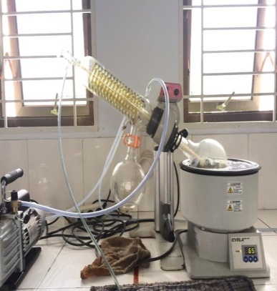
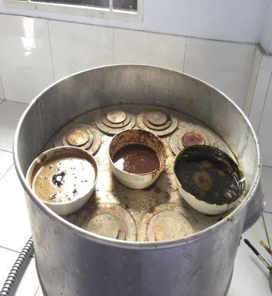
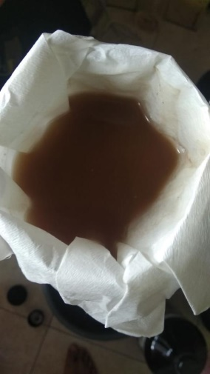
penyaringan maserat proses penguapan dengan rotary pemekatan ekstrak

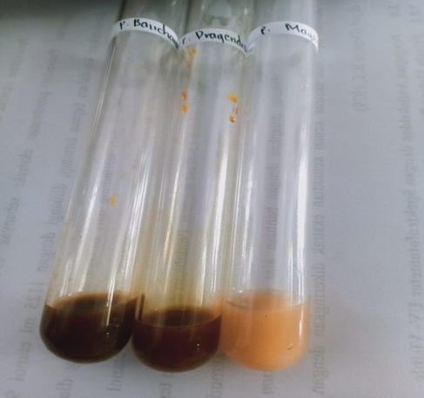
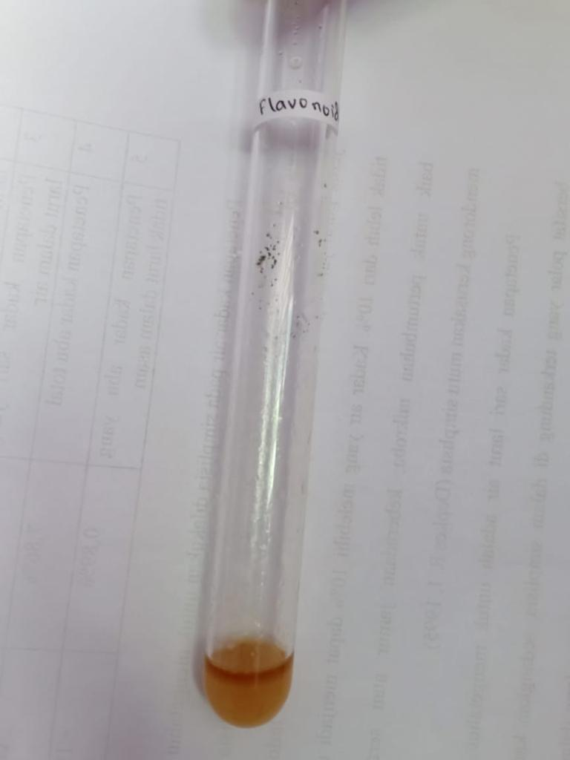
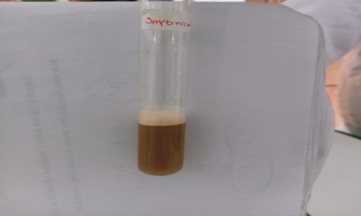
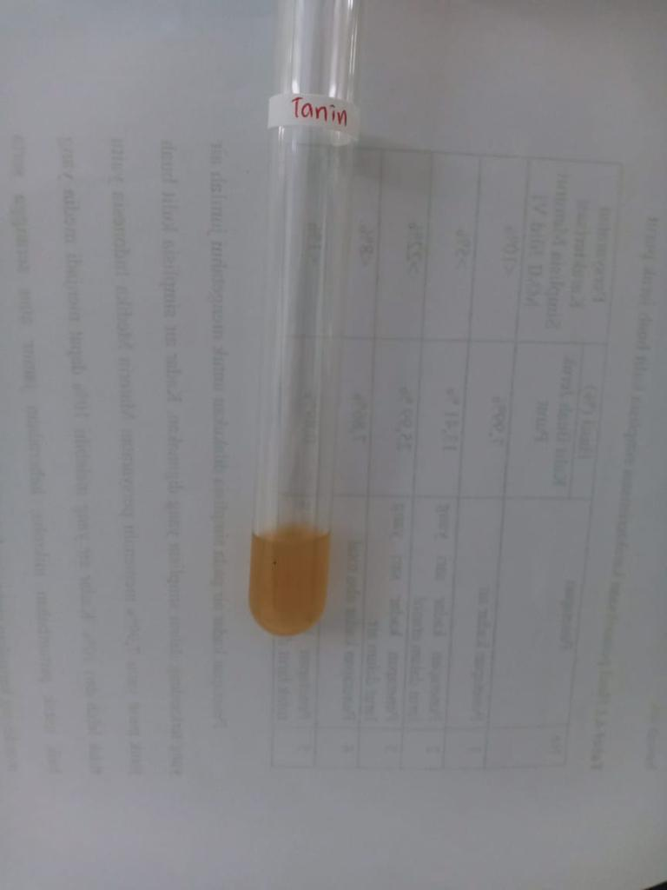
Lampiran 8. Dokumentasi skrining fitokimia
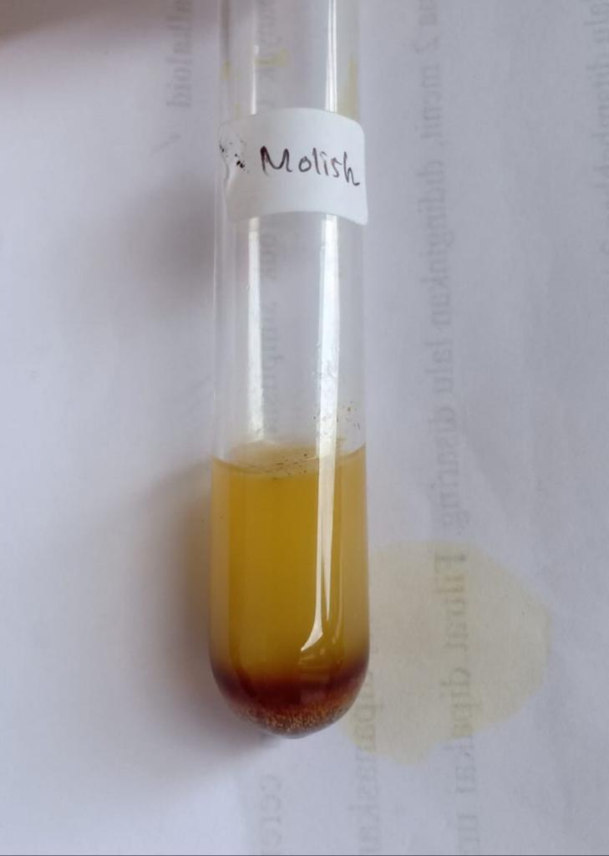
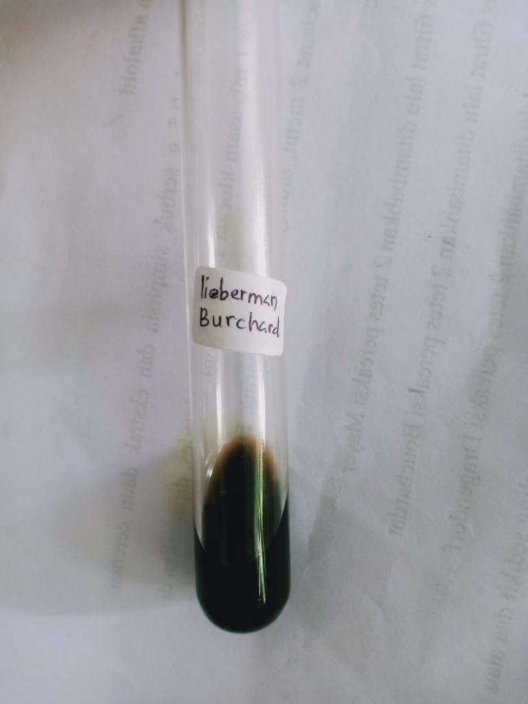
Uji Flavonoid Uji Alkaloid
Uji Tanin Uji Saponin
Uji Glikosida (liberman)
Uji Glikosida (molish)
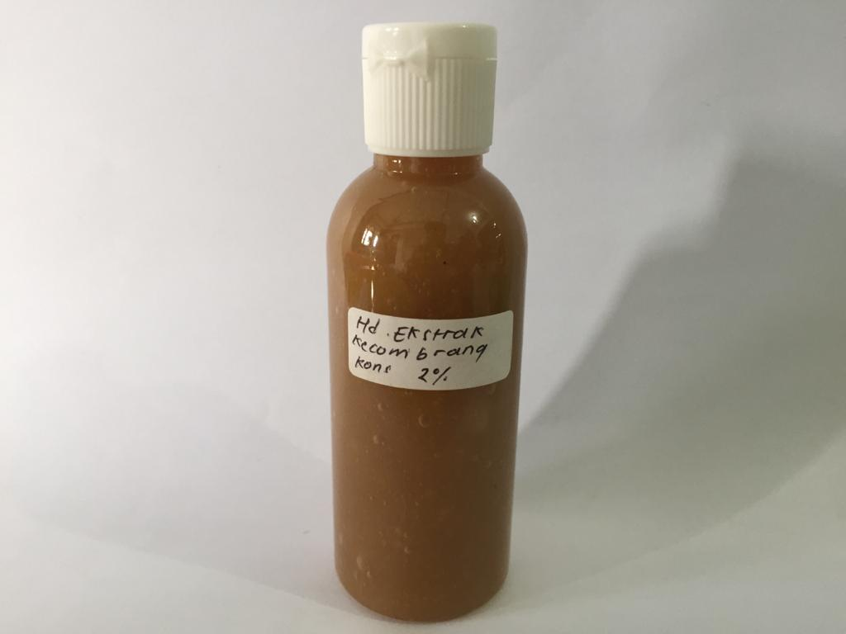
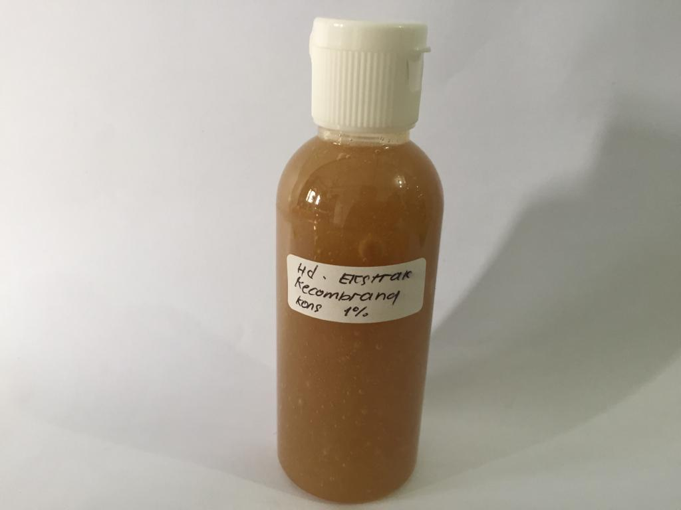
Lampiran 9. Dokumentasi Gel Hand sanitizer Ekstrak Bunga Kecombrang
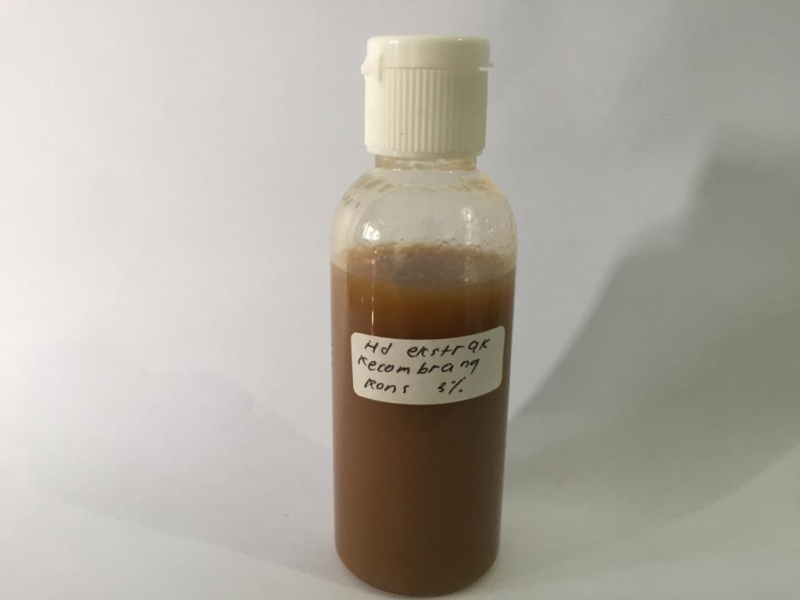

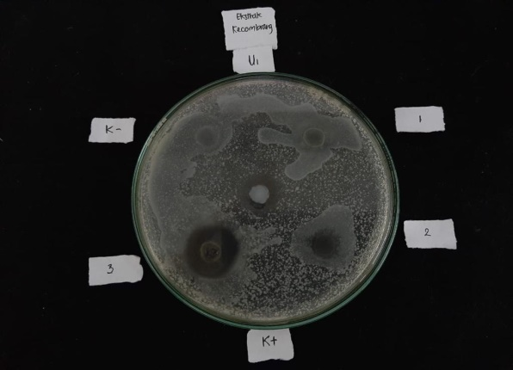
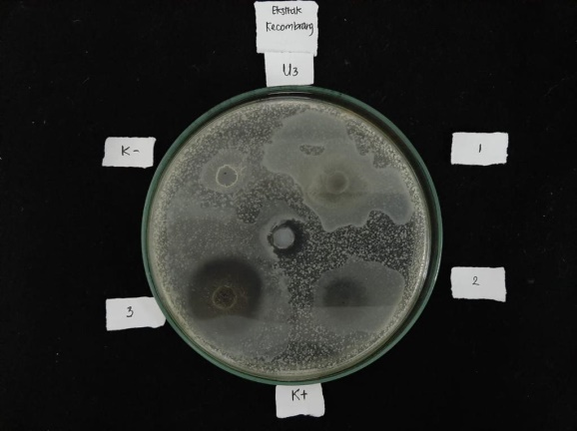
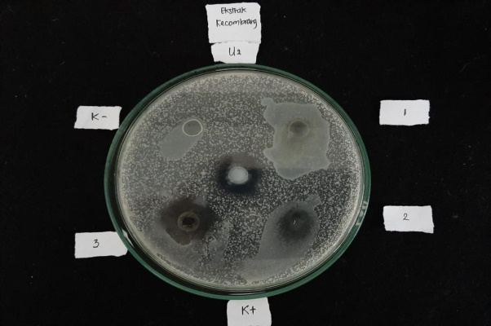
Lampiran 10. Dokumentasi hasil uji zona hambat antakteri
Dasar gel +EEBK

Lampiran 11. Perhitungan nilai standar deviasi (SD) aktivitas antibakteri
Perhitungan Standar Deviasi
Kontrol positif (+) $εγ=38,2$
$\begin{aligned}εy^{2}=487,62\end{aligned}$

$$\frac{s=\sqrt{\begin{aligned}εy^{2} - \frac{(ε{y)}^{2}}{n}\end{aligned}}}{n-1}$$
$$\frac{s=\sqrt{\begin{aligned}487,62 - \frac{(38,2)^{2}}{3}\end{aligned}}}{3-1}$$
$$\frac{s=\sqrt{\begin{aligned}487,62 - 486,41 \\ \end{aligned}}}{2}$$
s = $\frac{1,21}{2}$
s = 0,605
s = $√0,605$
SD = 0,77

Lampriran 11. Lanjutan
Formula (1%) $εγ=21,2$
$\begin{aligned}εy^{2}=151,2\end{aligned}$

$$\frac{s=\sqrt{\begin{aligned}εy^{2} - \frac{(ε{y)}^{2}}{n}\end{aligned}}}{n-1}$$
$$\frac{s=\sqrt{\begin{aligned}151,2 - \frac{(21,2)^{2}}{3}\end{aligned}}}{3-1}$$
$$\frac{s=\sqrt{\begin{aligned}151,2 - 149,8 \\ \end{aligned}}}{2}$$
s = $\frac{1,4}{2}$
s = 0,7
s = $√0,7$
SD = 0,87

Lampiran 11. Lanjutan
Formula (2%) $εγ=33,2$
$\begin{aligned}εy^{2}=375,02\end{aligned}$

$$\frac{s=\sqrt{\begin{aligned}εy^{2} - \frac{(ε{y)}^{2}}{n}\end{aligned}}}{n-1}$$
$$\frac{s=\sqrt{\begin{aligned}375,02 - \frac{(33,2)^{2}}{3}\end{aligned}}}{3-1}$$
$$\frac{s=\sqrt{\begin{aligned}375,02 - 367,41 \\ \end{aligned}}}{2}$$
s = $\frac{7,61}{2}$
s = 3,805
s = $√3,805$
SD = 1.95

Lampiran 11. Lanjutan
Formula (3%) $εγ=59,1$
$\begin{aligned}εy^{2}=1166,21\end{aligned}$

$$\frac{s=\sqrt{\begin{aligned}εy^{2} - \frac{(ε{y)}^{2}}{n}\end{aligned}}}{n-1}$$
$$\frac{s=\sqrt{\begin{aligned}1166,21 - \frac{(59,1)^{2}}{3}\end{aligned}}}{3-1}$$
$$\frac{s=\sqrt{\begin{aligned}375,02 - 1,164,27 \\ \end{aligned}}}{2}$$
s = $\frac{1,94}{2}$
s = 0,97
s = $√0,97$
SD = 1.98

